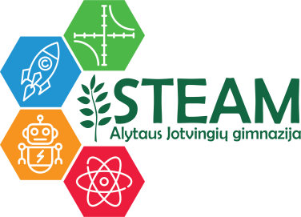
STEAM matematikos pamoka “Statistikos taikymas realiam gyvenime”
2021 – 02 - 23

STEAM ugdomosios veiklos pavadinimas, data

Organizatoriai, dalyviai | Matematikos mokytojos:  Ramunė Kazlauskienė‚ Lina Račkienė,  Lietuvos statistikos departamento atstovės:  Birutė Stolytė, Simona Radišauskaitė,  4c (A) ir 4d(A) klasės mokiniai.
Veiklos STEAM tikslas | Susipažinę su statistikos portalo duomenų tvarkymo metodika: informacijos rinkimu, klasifikavimu ir pateikimu įvairiais pjūviais, pagal pasirinktą temą atliksime praktinį darbą įtvirtindami statistikos žinias pagal BU programos reikalavimus.
Ugdymo programų, veiklos pritaikymas: integruotas mokymas; STEAM temos ir kompetencijos, kontekstualizuotas turinys. | Visuomeniškai aktualios temos vietiniu ir nacionaliniu lygiu.
Mokymo metodai, mokymas: personalizuotas mokymas; probleminis mokymas; tyrinėjimu grįstas ugdymas. | Personalizuotas mokymas, tyrinėjimu grįstas ugdymas.
Vertinimas: formuojamasis, kriterinis, užtikrinantis tęstinumą, individualizuotas pažangos vertinimas, STEAM kompetencijų pažymėjimas. | Individualizuotas pažangos vertinimas pagal pateiktą tiriamojo darbo vertinimo lentelę.
Ryšiai, bendradarbiavimas: Su universitetais, tyrimų centrais – VGTU, KTU, VU, Gyvybės mokslų centras, socialiniai partneriai su kitomis mokyklomis ir (arba) švietimo platformomis, su pramonės įmonėmis, su tėvais, su vietos bendruomene, su mokytojais. | Mokytojų bendradarbiavimas su Lietuvos statistikos departamento atstovais.
STEAM aplinka: kabinetas, laboratorijos, kilnojamosios laboratorijos, virtualios laboratorijos, mokymosi aplinkos, edukacinės erdvės mokykloje ir už jos ribų, metodinė ir mokomoji medžiaga, priemonės. | Teams mokymosi aplinka.  Oficialiosios statistikos portalas https://osp.stat.gov.lt/
Sklaida: STEAM logo, STEAM svetainė, STEM platforma, pranešimas, viešas pristatymas. | STEAM svetainė, informacinė žinutė mokyklos svetainėje.
Rezultatas: įsivertinimas, refleksija, paroda, viešas pristatymas, tiriamojo darbo pristatymas, brandos darbo gynimas, ataskaita, filmas, skaidrės ir kt. | Trumpalaikis tiriamasis darbas, ataskaita.
Komentarai:

